
Zes zondagen, 1 project
Tijdens de 40dagentijdcampagne 2015 kon u er ook voor kiezen om niet zes, maar één project centraal te stellen. Daarvoor is het project in Bangladesh voor u uitgewerkt. MCCP biedt complete en veelzijdige hulp aan de allerarmsten in Bangladesh. Elke week staat een ander aspect van hun werk centraal. Hieronder vindt u de zes uitgewerkte onderwerpen.
1. Naaicursussen en microkredieten
De vrouwen op het platteland van Bangladesh komen nauwelijks buiten de deur. Ze horen thuis te blijven en voor hun gezin te zorgen. Maar langzamerhand verandert dit. Steeds meer vrouwen benaderen MCCP met de vraag hen te helpen in hun armoede. MCCP biedt de vrouwen naailessen aan, zodat ze vanuit hun eigen huis extra geld kunnen verdienen om hun gezin te onderhouden. Vrouwen die de training met goed resultaat afronden, krijgen een klein microkrediet waarmee ze hun eigen naaimachine kunnen kopen.

Persoonlijk verhaal
Het verhaal van Chompa

Chompa Das woont in het district Jamalpur. Haar vader is een handelaar. Chompa heeft nog twee broers en twee zussen. Het inkomen van haar vader is niet genoeg om het hele gezin van te onderhouden. Ze leven in extreme armoede. “Ik wilde graag wat bijverdienen voor onze familie,” vertelt Chompa, “maar ik ben nooit naar school geweest en kon geen werk vinden. Zelfs bij de boerenbedrijfjes hier hadden ze geen werk voor mij.” MCCP organiseert naaicursussen voor vrouwen. Chompa besloot om naailessen te nemen en deed ook mee met andere programma’s van MCCP. “Ik besefte dat dit een kans was om mijn familie een beter leven te bezorgen. Ik heb daarom heel erg mijn best gedaan.” De ijver van Chompa bleef niet onopgemerkt. Daarom mocht ze een kleine lening afsluiten om een naaimachine te kopen. “Ik kan thuis werken en betaal zelf mijn schoolgeld. Mijn arme vader hoeft zich daar geen zorgen over te maken. Volgend jaar haal ik mijn diploma! Door de naaitraining van MCCP heb ik hoop gekregen op een betere toekomst.”

Het verhaal van Rita

Rita Das woont in een afgelegen dorpje in het Mymensingh District. Zij, en haar man Joylal, hebben vier kinderen. Nu is Rita een trotse, zelfstandige vrouw, maar dat was vroeger anders. “We waren arm en de zorgen groeiden ons boven het hoofd. Het ging alleen maar slechter, we wisten niet hoe we eruit moesten komen.” Op zoek naar rust en nieuwe moed, kwamen Rita en haar man in contact met zendingswerkers. Ze realiseerden zich dat Jezus de weg was naar rust en vrede in hun leven. Ze bekeerden zich en lieten zich dopen. Maar de armoede bleef, ook al bezochten ze verschillende cursussen en trainingen om hun inkomen te vergroten. De dominee van de Mymensingh Baptist Church adviseerde Rita om mee te doen met het inkomensprogramma van MCCP. Hoewel ze eigenlijk geen vertrouwen meer had in trainingen, besloot ze het nog een kans te geven. “Deze training was het begin van mijn nieuwe leven!” vertelt ze lachend. “Als vrouw sta je hier op achterstand. Toch begon ik te geloven dat mijn leven kon veranderen. Na de training ging ik met mijn familie in gesprek over het starten van een klein bedrijf.” Dat ging niet zonder slag of stoot, maar toch werd de familie het uiteindelijk eens. “Ik mocht een lening vragen en startte een handel in sari’s, de jurken die we hier dragen. De zaken gingen zo goed dat Rita met wat eigen geld en een nieuwe lening haar bedrijfje kon uitbreiden. “Met de opbrengst van mijn handel betaal ik nu het schoolgeld van de kinderen en kan ik mijn gezin helpen onderhouden.” Rita is een zelfverzekerde vrouw geworden, die altijd klaar staat voor anderen. “Er zijn zoveel kwetsbare vrouwen in dit land. Ik ben dankbaar voor de kans die ik van MCCP kreeg om mijn leven te veranderen. Wat ik ontvangen heb, wil ik graag delen met vrouwen die dat nodig hebben.”

Kindernevendienst
- Zorg voor een paar bolletjes wol en wat lapjes. Laat de kinderen de omtrek van hun hand tekenen op een stevig stuk papier of karton. De kinderen die kunnen vingerhaken, maken een lange sliert. Plak het vingerhaakwerk of draad op de lijnen en versier de hand zelf met kleine stukjes stof.
- Organiseer met de kinderen een kleinschalige tweedehands kinderkledingbeurs. De opbrengst gaat naar naaimachines voor vrouwen zoals Chompa.

2. Alfabetiseringscursus voor volwassenen

Ongeletterdheid is een van de grootste oorzaken van de armoede in Bangladesh. Daarom steekt MCCP veel energie in alfabetiseringscursussen voor volwassenen. MCCP wil dat aan het eind van de trainingen de deelnemers in staat zijn om in ieder geval de bijbel en de krant te kunnen lezen en hun eigen administratie kunnen doen. Alle cursusleiders krijgen een intensieve opleiding van MCCP.

Persoonlijk verhaal

Het verhaal van Chondona

Drie jaar geleden liet Chondona Biswas het hindoeïsme achter zich en werd christen. Ze gaat naar de Baptisten kerk in haar dorp Nokla in het Sherpur District. “Iedere zondag bezoek ik de kerkdiensten, ik bid elke dag en ga graag naar de gebedsbijeenkomsten. Ik heb zelf een goede opleiding gehad en moedig anderen aan om ook naar school te gaan. Mijn predikant vertelde me dat MCCP ervoor wil zorgen dat de mensen niet alleen geestelijk groeien, maar dat ze ook een weg vinden uit de armoede. Toen ik dat hoorde, bad ik God of Hij mij hiervoor wilde inzetten.” Haar gebed werd verhoord. Samen met haar man, Jiten, mocht Chondona meedoen met de training voor voorgangers. Het geloof en de bijbelkennis van het echtpaar groeide hierdoor. “Ik wilde mijn kennis graag delen met de gemeenteleden. Maar ik stuitte op het probleem dat bijna niemand in de gemeente kan lezen of schrijven.” Chondona volgde daarop bij MCCP eerst een intensieve training. Eenmaal terug in het dorp, nodigde ze de gemeenteleden uit voor haar alfabetiseringsklas. Tot haar grote verrassing komen maar liefst 15 volwassenen naar haar schooltje. “Ik moedig ze aan en toon veel respect voor hen. Het gaat heel goed. Ik ben heel dankbaar dat de MCCP ons hoop geeft en ons leert om ons vertrouwen op Jezus te stellen.”

Kindernevendienst

Wat staat hier?
আপনার হাতে খুলুন
Āpanāra hātē khuluna
Open je handen

Schrijf de Bengaalse letters zo mooi mogelijk op een correspondentiekaart. Versier de kaarten met kleurpotlood en verkoop ze voor alfabetiseringscursussen in Bangladesh.

3. Hygiëne en gezondheid

De christenen die op het platteland in Mymensingh wonen, leiden in alle opzichten een geïsoleerd leven. Ze hebben weinig kennis over gezondheid en hygiëne. Ze zijn ook niet op de hoogte van hun rechten op dit gebied. De MCCP wil deze onwetendheid doorbreken. Ze geven niet alleen voorlichting op het gebied van huishouden en gezondheid, maar voeren ook gesprekken over opvoeding en huwelijk. Onderwerpen als te jong trouwen en seksualiteit gaan ze niet uit de weg. Dit valt op. Kerkleiders die meegedaan hebben aan deze trainingen, krijgen regelmatig uitnodigingen van mensen buiten de kerk om te bemiddelen of hun kennis te delen.

Kindernevendienst
Spreek met de kinderen af dat ze deze week allemaal een schoonmaakklusje doen voor iemand. Bijvoorbeeld afwassen, de wastafel schoonmaken, een vloer dweilen of een auto wassen. En misschien levert het ook nog wat geld op voor Bangladesh?

4. Inkomen

Veel christenen in Bangladesh behoren tot de allerarmsten. Ze verdienen minder dan €1,- per dag. Zij hebben niet altijd werk en moeten vaak maaltijden overslaan. MCCP doet veel om hun inkomen te vergroten. Ze geven microkredieten om een koe te kopen en organiseren landbouwtrainingen. Anderen starten met een lening een eigen bedrijf zoals een kruidenierswinkel, een kapperszaak of een kleermakersbedrijf. Iedereen die een lening ontvangt, moet eerst een training hebben gevolgd en wordt daarna intensief begeleid door medewerkers van MCCP.

Persoonlijk verhaal

Het verhaal van Daniel Biswams

Daniel Biswas woont in een afgelegen dorpje in het Mymensingh district. De natuur rond zijn dorp is adembenemend mooi. Door het dorp slingert een prachtige rivier. Maar het is er armoede troef. Het dorp is over de weg nagenoeg onbereikbaar. In dit woeste landschap wonen 10 christelijke families. Daniel is de predikant van de kerk. De MCCP bezoekt zijn kerk iedere maand ter ondersteuning. Daniel houdt zich niet alleen bezig met het geloof van zijn gemeenteleden. Hij maakt zich grote zorgen over hun economische situatie.
De meeste mensen in het dorp werken als dagloner. Twee maanden per jaar is er volop werk op de akkers rond de rivier. Maar tijdens het regenseizoen loopt het gebied onder en zitten de mensen thuis. “Ik had het dan heel erg zwaar. We waren straatarm,” vertelt Daniel. “Ik bad elke dag om uitkomst en dat gebed is verhoord. MCCP gaf mij de kans mee te doen aan het inkomensprogramma. Ik ging een opleiding volgen tot kapper.” Daniel kreeg werk in een kapsalon. Maar hij had meer ambitie. Hij vroeg MCCP om hem te helpen zijn eigen bedrijf te starten. “Ik kreeg een kleine lening en ben voor mezelf begonnen. Het gaat nu heel goed met mij. Ik verdien genoeg om mijn gezin te kunnen onderhouden.” Daniel wil graag nog meer trainingen doen bij MCCP, zodat hij ook in staat is om andere mensen in zijn dorp te ondersteunen bij het vinden van een weg uit de armoede.

Kindernevendienst
Melk is goed voor elk… Bak met de kinderen pannenkoeken of cakes en verkoop die voor dit doel. De opbrengst kan door MCCP worden besteed aan nieuwe leningen voor dorpsbewoners.

5. Bijbelonderwijs en huiswerkbegeleiding

Op de zondagsschool krijgen kinderen elke week bijbelonderwijs en leren ze en passant lezen en schrijven. Een paar keer per jaar organiseert de MCCP kampen voor de kinderen. En door de week is er dan nog de huiswerkbegeleiding voor schoolgaande kinderen Veel ouders kunnen niet lezen of schrijven, dus iedere hulp is welkom!

Persoonlijk verhaal

Het verhaal van Khokon

Khokon Biswas is een jongeman van 16 jaar oud. Hij groeit op in een christelijk gezin, in het Mymensingh District. Hij heeft nog vier broers en een zus. Zijn vader werkt bij de politie en zijn moeder doet het huishouden. Het gezin leeft op de armoede grens. Meestal zijn er maar twee maaltijden per dag en ze leven in een piepklein huis. Khokon zou wel door willen studeren, maar daar is geen geld voor. “Maar op een dag hoorde ik dat ik geld kon verdienen door bij de MCCP les te geven aan kinderen.” Dit jaar doet Khokon toelatingsexamen voor de middelbare school. “Ik krijg volop steun en advies van MCCP en ga zeker door met lesgeven. En het mooie is dat het ook heel goed gaat met de kinderen in mijn klas!”

Kindernevendienst
Het Bengaalse alfabet is moeilijk! Kun jij je eigen naam schrijven? Bron: http://www.ukindia.com/zip/zben05.htm

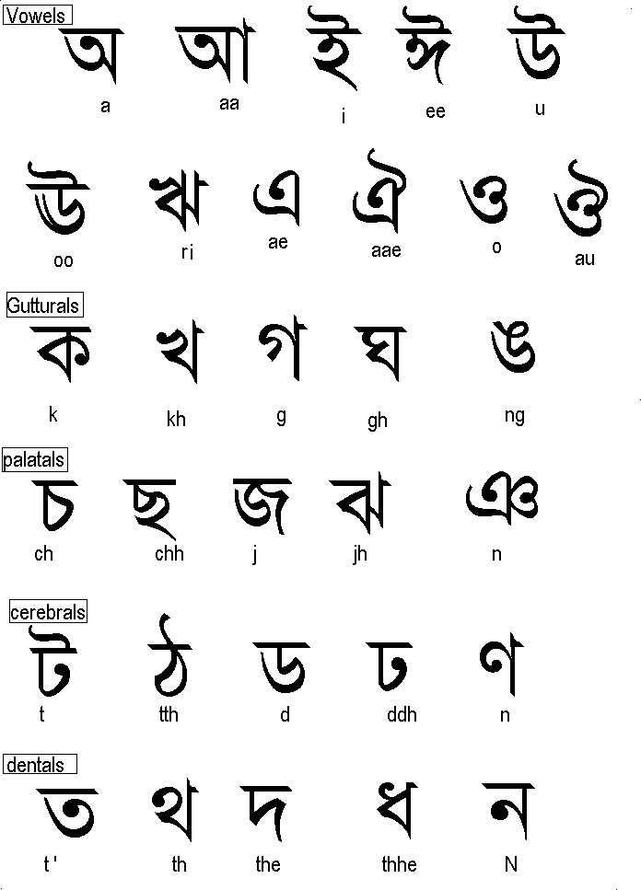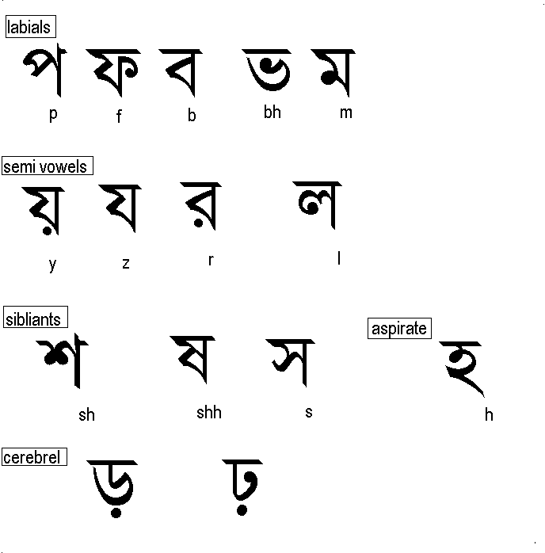

6. Een fiets en een bijbelcursus voor predikanten in Bangladesh.

Zes maanden lang, vier dagen training per maand. Het lijkt veel, maar het is hard nodig voor de predikanten in Bangladesh. De meesten van hen hebben geen academische opleiding gevolgd. Het studeren gaat hen niet gemakkelijk af. De studie die ze volgen bij MCCP bestaat vooral uit gedegen praktisch theologisch onderwijs. Maar er is veel aandacht voor de problemen waar deze predikanten dagelijks mee in aanraking komen: armoede, gebrokenheid in gezinnen, vrouwendiscriminatie. En onderwerpen als natuurrampen of hindoeïsme maken ook deel uit van het lespakket. Kortom, een veelzijdige opleiding, toegespitst op wat de predikanten in Bangladesh nodig hebben.

Persoonlijk verhaal

Het verhaal van Chittaranjon Debnath.
Chittaranjon is schilder van beroep en getrouwd met Chanchola. Samen hebben ze twee kinderen. 22 jaar geleden leerde hij Jezus kennen. Al na een paar dagen besluiten hij en Chanchola zich te laten dopen. Meer dorpelingen volgen, in het dorp Valukajan vormen zij een gemeente. Maar niemand van hen heeft een opleiding. Ze weten niet hoe ze de bijbel moeten uitleggen. Na enige tijd overlijdt hun dominee. De kerk wordt met de dag zwakker. Chittaranjon doet zijn best om de gemeente vitaal te houden. “Maar ik wist niet hoe ik een gemeente moest leiden en wat er van een dominee verwacht wordt. Ik begon ervoor te bidden en ontdekte het MCCP programma.” Chittaranjon volgde de training en besteedt nu al zijn vrije tijd aan het leiden van de gemeente. De kerk groeit dankzij de prediking van Chittaranjon. En niet alleen de kerk in Valukajan! Chittaranjon wil ook graag het evangelie verkondigen in naburige dorpen. Daarom heeft MCCP hem een fiets gegeven, om de afstanden te overbruggen. “Ik zorg ervoor dat het alfabetiseringscursussen in onze kerk plaats kunnen vinden en daar krijg ik een kleine financiële vergoeding voor. Maar het belangrijkste is wel dat geleerd heb om de bijbel uit te leggen op een begrijpelijke manier. Dit jaar zijn wel achttien mensen tot geloof gekomen! Jezus is de weg, de waarheid en het leven!”
Kindernevendienst
Kijk eens op de kaart van je dorp of stad. Wie uit de gemeente woont het verst van de kerk? En wie het meest dichtbij?
Vraag de kinderen om zoveel mogelijk op de fiets naar de kerk komen. Zorg voor gekleurd papier, crêpepapier, slingers en ballonnen en versier met elkaar de fietsen. Nodig de gemeenteleden uit voor de versierde-fietsen-optocht. Toegang: 50 cent!

